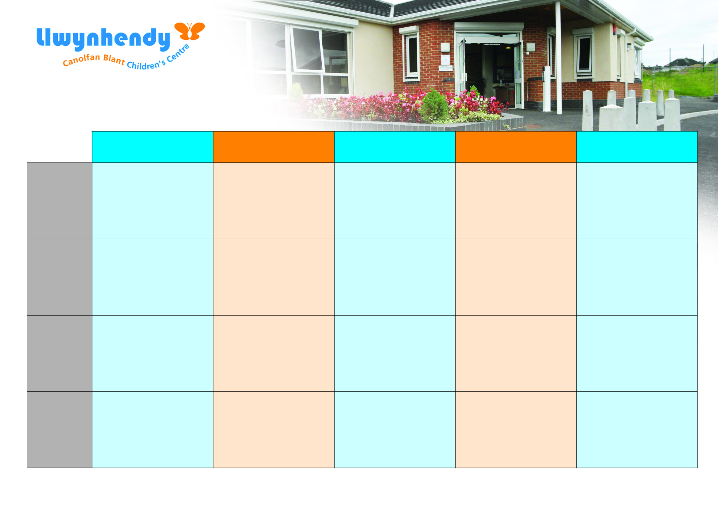




Llwynhendy Children’s Centre, Off Llwynhendy Road, Llwynhendy, Llanelli. SA14 9DP
01554 742203

Dydd Llun
Dydd Mawrth
Dydd Mercher
Dydd Iau
Dydd Gwener
BORE
PRYNHAWN

AR OL YSGOL

Clwb Chwarae
3:00-4:30
Sesiwn i blant oed 4-6 lle gallant fwynhau celf a chrefft, chwarae yn yr awyr agored a llawer fwy

Chwarae Mynediad Agored
5.00-6:30
Sesiwn i blant oedran 7–11 lle gallant fwynhau celf a chrefft, chwarae yn yr awyr agored a llawer fwy
.

NOS

Rhaglen rhianta STEPS
9:30am – 11:30am Archebwch drwy ap Dechrau Deg os gwelwch yn dda.
16/09/2025 – 9/12/2025

Chwarae I Fabanod
12:30-2:00
Ymunwch a ni am grefftau, canu ac amser stori wrth ddysgu sut i ddatblygu iaith eich babi
Grŵp ar gyfer babanod nad ydynt yn symudol ac yn cropian

Siaradwyr Bach (Iaith a Chwarae) 9:30am – 11am Ymunwch â ni am grefftau, canu a stori, wrth ddysgu sut i ddatblygu iaith eich plentyn.
Ar gyfer rhieni gyda phlant sy’n dechrau cerdded hyd at 3 oed.

Sesiwn Materion Arian gyda Threshold
9:30yb – 11:30yb
Sesiwn i ddysgu gwahanol ffyrdd o reoli arian a’r ffyrdd gorau o arbed arian o ddydd i ddydd.
"Cysylltwch ag aelod o'r staff am ragor o fanylion."

Grŵp Tadau 6pm – 8pm Grŵp ar gyfer Tadau i ddod ynghyd dros goffi a sgwrs!

Cwrs Datblygiad Ymennydd Babi.
9:30am-11:30am
Dewch Draw a dysgu’r ffyrdd anhygoel y mar ymennydd ein babanod yn datblygu addas ar gyfer rhieni sy’n disgwyl babi a neu rieni babanod hyd at chew mis.
11/09/2025

Cwrs Rhianta Plus Blynyddoedd Cynnar Cwrs rhianta wedi’i gynllunio i helpu Rhieni sy’n delio â ymddygiad anodd o 0–5 oed.
25/09/2025 – 23/10/2025

Cwrs Cymorth Cyntaf Achrededig 9:30yb – 11:30yb Cwrs Cymorth Cyntaf Pediatreg achrededig dros 3 wythnos.
19/09/2025 – 01/10/2025

Ymwelydd Iechyd Dechrau’n Deg
12:30-2:00

Medi – Rhagfyr 2025

Grŵp Caeedig Antenatal 12:30pm – 2:30pm Gweler y myfyrwraig am wybodaeth.
(Y tri dydd Llun cyntaf ym mhob mis)

